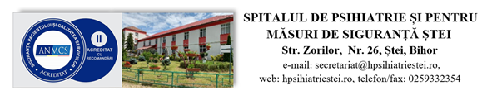
Nr. 3.283 din 27.03.2026

RAPORT ANUAL EAAAM-2025

Anual, RMC elaborează un Raport cu privire la EAAAM raportate în aplicația Capessaro de către unitatea noastră sanitară.
Astfel, reiese că pe parcursul anului 2025 au fost raportate 10 EAAAM, din care:
- Accident=2 cazuri;
- Incident = 7 cazuri;
- Near-miss =1 caz.

Distribuția EAAAM pe tipuri de cauze = patologie psihiatrică=10 de cazuri.
Distribuția EAAAM pe secții:

Secția/Compartiment | Nr. Cazuri EAAAM
Psihiatrie I-CP | 5
Psihiatrie II-CP | 2
Psihiatrie III-CP | 3

Consecințe persoane afectate în urma apariției EAAAM:
- Plagă superficială la nivelul arcadei stângi, prin lovire de către alt pacient = 1 caz;
- Plagă dehiscentă la nivelul comisurii palpebrale laterale, ochi drept = 1 caz;
- Plagă prin mușcătură autoprovocată la nivelul brațului drept; Leziune mușcată contralaterală, leziuni primare = 1 caz;
- Insuficiență respiratorie de scurtă durată, ceanoză centrală = 1 caz;
- Protuzie oculară la nivelul ochiului stâng și perforarea globului ocular drept = 1 caz;
- Fără afectarea pacientului =5 cazuri.

Măsuri propuse:
- respectarea cu strictețe a procedurii de sistem -PS-BMCSS-03- Evenimentele
adverse asociate asistenței medicale;
- supravegherea cu strictețe, supusă imprevizibilității a pacientului psihiatric;
- demararea procedurilor de ocupare a posturilor vacante din Statul de funcții, în
special pentru categoriile de personal care au, conform fișei postului, atribuții privind supravegherea bolnavilor psihici agitați.

Intocmit,

